โปรแกรม : สิงคโปร์ครบสูตร 3 วัน 2 คืน
สายการบิน : โดยสายการบิน สิงคโปร์ แอร์ไลน์ (SQ)
จุดเด่นของทัวร์ : ถ่ายรูปคู่กับเมอร์ไลอ้อน ขอพรเจ้าแม่กวนอิม
นมัสการวัดพระเขี้ยวแก้ว ช้อปปิ้งเต็มอิ่มที่ออร์ชาร์ด
เพลินเพลินกับการเยี่ยมชมคาสิโนของสิงคโปร์ทั้งสองแห่ง รีสอร์ทเวิลด์ และ มาริน่าเบย์ แซนด์ !!! ชม GARDEN BY THE BAY!!!
โชว์น้ำพุที่มารินา เบย์ แซนด์
สวนสนุก : ตลุยโลกเหนือจินตนาการ ดินแดนมหาสนุก ยูนิเวอร์แซล สตูดิโอ
โรงแรม : พักโรงแรมดี 4 ดาว
เมนูพิเศษ : ข้าวมันไก่สูตรเด็ดร้าน Boon Tong Kee

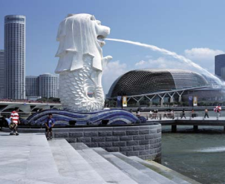

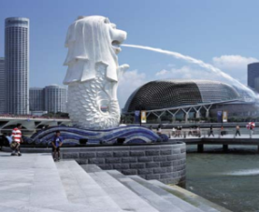
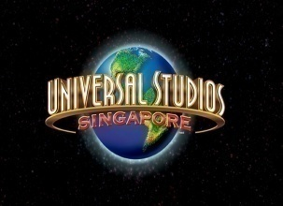
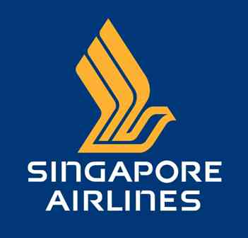
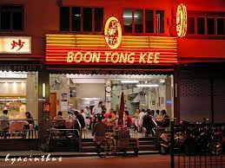
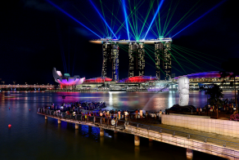






กำหนดการเดินทาง 14-16 มี.ค. / 18-20 เม.ย./16-18 พ.ค./ 23-25 พ.ค.
ราคาเพียง 18,999 บาทเท่านั้น
พิเศษ หยุดวันจักรี 05-07 เม.ย ราคา 19,999 บาท
ราคาโดนใจ ก่อนใคร จองด่วนก่อนเต็ม !!!

วันแรก กรุงเทพฯ-สิงคโปร์- เจ้าแม่กวนอิม -วัดแขก- น้ำพุแห่งความมั่งคั่ง – เมอร์ไลอ้อน (-/-/D)

07.00 น. คณะพร้อมกันที่ สนามบินสุวรรณภูมิ ชั้น 4 สายการบินสิงคโปร์ แอร์ไลน์ โดยมีเจ้าหน้าที่ของบริษัทฯคอยต้อนรับและอำนวยความสะดวกในการเช็คเอกสารและสัมภาระ
09.45 น. เหินฟ้าสู่ สิงคโปร์ โดยสายการบิน สิงคโปร์ แอร์ไลน์ เที่ยวบินที่ SQ 973 (บริการอาหารบนเครื่อง)
13.00 น. เดินทางถึง สนามบินชางกี ประเทศสิงคโปร์ ผ่านกระบวนการตรวจคนเข้าเมือง จากนั้นนำท่านเดินทางเข้าสู่ตัวเมืองสิงคโปร์ ที่มีการจัดผังเมืองอย่างเป็นระเบียบเรียบร้อยและสะอาดสะอ้าน นำท่านเที่ยวชม วัดเจ้าแม่กวนอิม ให้ท่านได้สักการะองค์เจ้าแม่กวนอิมพันมือ และใกล้กันก็เป็น วัดแขก ซึ่งมีศิลปกรรม การตกแต่งที่สวยงาม มีเวลาให้ท่านได้ถ่ายรูปและเยี่ยมชมด้านใน จากนั้นนำท่านเดินทางสู่ น้ำพุแห่งความมั่นคั่ง ( Fountain of wealth ) ถูกสร้างอยู่บริเวณตรงกลางของตึกทั้ง 5 ของ Suntec city มีลักษณะเป็นเหมือนวงแหวนอยู่วงหนึ่ง ซึ่งได้ถูกจัดให้เป็นน้ำพุที่ใหญ่และสูงที่สุดในโลก โดยสามารถพ่นน้ำได้สูงถึง 30 เมตรเลยทีเดียว และ ในยังมีความเชื่อว่าเป็นน้ำพุแห่งความศักดิ์สิทธิ์ เพราะในทางความเชื่อของชาวจีนเชื่อกันว่า น้ำ หมายถึง เงิน ทำให้น้ำพุแห่งนี้ที่สร้างขึ้นตามหลักความเชื่อทางหลักฮวงจุ้ยของจีน ตึกทั้ง 5 ที่ล้อมรอบเหมือนนิ้วมือข้างซ้ายเรียงกันตามลำดับ และ ตำแหน่งน้ำพุอยู่ตรงกลางมือ ท่านใดที่ได้มาจับน้ำทำให้มีเงินใช้คล่อง ไม่ขาดสาย จึงทำให้นักท่องเที่ยวทั้งต่างชาติ และ ชาวสิงคโปร์เอง มาเยี่ยมเยือนที่นี้อย่างไม่ขาดสาย ....
ค่ำ รับประทานอาหารค่ำ ณ ภัตตาคาร (BOONGTONG KEE)
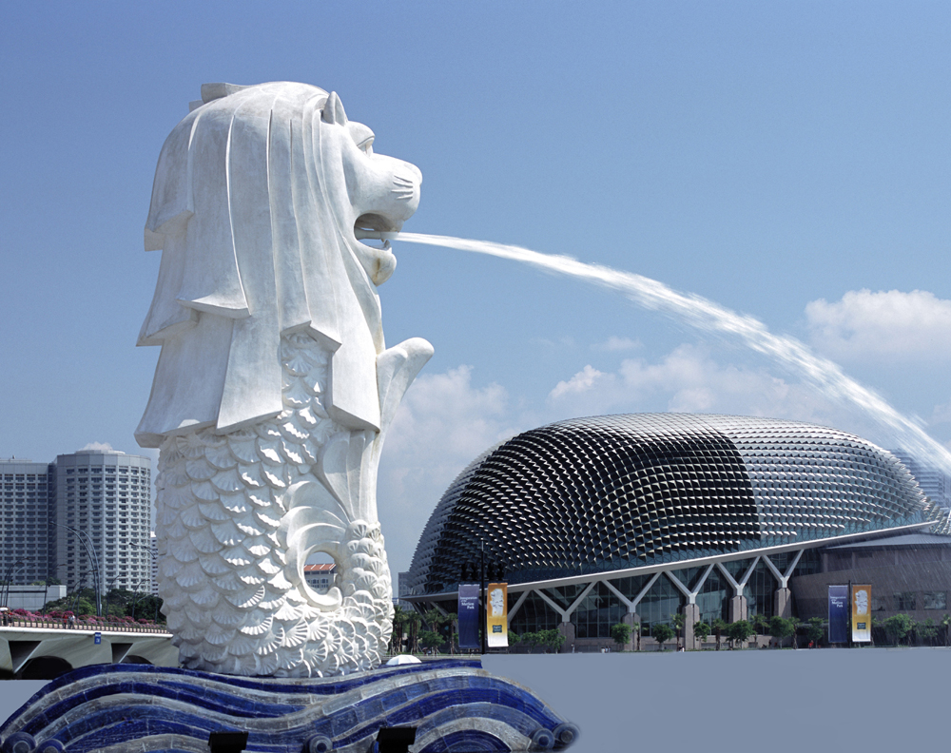
นำท่านชมถนนอลิซาเบธวอล์คซึ่งเป็นจุดชมวิวริมแม่น้ำสิงคโปร์ท่านสามารถถ่ายรูปคู่กับ เมอร์ไลอ้อน สัญลักษณ์ของประเทศสิงคโปร์โดยรูปปั้นครึ่งสิงโต ครึ่งปลานี้หันหน้าออกทางอ่าวมาริน่ามีทัศนียภาพที่สายงามโดยมีฉากด้านหลังเป็นโรงละครเอสเพลนนาท ซึ่งโดดเด่นด้วยสถาปัตยกรรมการสร้างคล้ายหนามทุเรียน และท่านยังสามารถมองเห็นวิว Singapore Flyer และ Marina Bay Sand ในฝั่งตรงข้ามอีกด้วย
จากนั้นเข้าสู่โรงแรมที่พัก FURAMA RIVERFRONT HOTEL (โรงแรมดีระดับ 4 ดาว) / หรือเทียบเท่า

วันที่สอง Garden By the bay - ยูนิเวอร์ แซล สตูดิโอ –มาริน่าเบย์ แซนด์-น้ำพุ Wonderful Show (B/-/D)
07.00 น. รับประทานอาหารเช้า ณ ห้องอาหารของโรงแรม
จากนั้นนำท่านเดินทางสู่ แหล่งท่องเที่ยวแห่งใหม่ล่าสุดบนเกาะสิงคโปร์ GARDEN BY THE BAY ให้ท่านได้ชมการจัดสวนที่ใหญ่ที่สุดบนเกาะสิงคโปร์ ให้ท่านได้ชื่นชมกับ ต้นไม้นานาพันธุ์ และ เป็นศูนย์กลางการพัฒนาอย่างต่อเนื่องแห่งชาติของ Marina Bay บริหารโดยคณะกรรมการอุทยานแห่งชาติสิงคโปร์ นอกจากนี้ ยังมีทางเดินลอยฟ้าเชื่อมต่อกับ Super tree คู่ที่มีความสูงเข้าด้วยกัน มีไว้สำหรับให้ผู้ที่มาเยือนสามารถมองเห็นสวนจากมุมสูงขึ้น 50 เมตร บนยอดของ Super tree สามารถเห็นทัศนียภาพอันงดงามของอ่าวและสวนโดยรอบ
(ไม่รวมค่าขึ้นลิฟต์สำหรับ Super Tree) และยังมี โซนของโดมจัดสวนจะแบ่งเป็นสองเรือนหลักๆ ซึ่งแบ่งโดยอุณหภูมิที่ต้นไม้ต้องการ ดังนี้ Flower Dome (ชีวภาพแบบแห้งเย็น) และ Cloud Forest (ชีวภาพแบบชื้นเย็น) และยังมีสวนธีมต่างๆให้เดินชม
( ไม่รวมค่าเข้าชม Flower Dome และ Cloud Forest หากต้องการเข้าชมเพิ่มท่านละ 20 SGD)

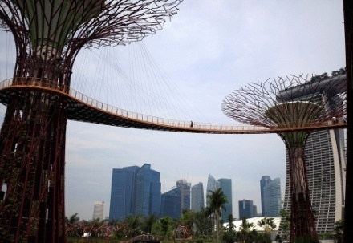
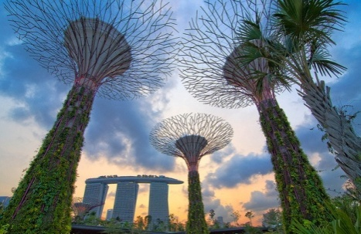
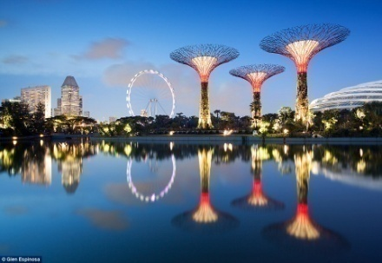

จากนั้นนำท่านเข้าชม ยูนิเวอร์แซล สตูดิโอ ที่แรกและที่เดียวในภูมิภาคเอเชียตะวันออกเฉียงใต้ กับเครื่องเล่น 24

ชนิด โดย 18 ชนิด เป็นเครื่องเล่นที่ออกแบบใหม่หรือดัดแปลงเพื่อที่นี่โดยเฉพาะ!!! แบ่งออกเป็น 7 โซน ได้แก่ เมืองไซไฟ ที่สุดของรถไฟเหาะรางคู่ ทั้งหวาดเสียวและสูงที่สุดในโลก ด้วยระดับความสูง 42.5 เมตร โดยจำลอง จากซีรี่ย์ชื่อดัง แบทเทิลสตาร์ กาแล็กติกา ซึ่งผู้เล่นสามารถเลือกได้ว่าจะเป็นฝ่ายมนุษย์หรือฝ่ายวายร้ายไซลอนก่อนลงมือฟาดฟันบนอากาศอย่างหวาดเสียวของแต่ละฝ่าย โซนอียิปต์โบราณ พบกับเครื่องเล่นเขย่าขวัญที่มีความเร็วสูงและความน่ากลัวของเหล่าวิญญาณมัมมี่จะคืบคลานในท่ามกลางความมืด มาทำให้คุณขนลุกซู้! โดยไม่รู้ตัว โซนเดอะ ลอส์ตเวิลด์ หรือดินแดนจุลสิคปาร์คที่พาย้อนอดีตกลับไปสู่ยุคดึกดำบรรพ์ หากใครล่วงล้ำเข้าเขตหวงห้าม ไดโนเสาร์จะโผล่มาหาคุณทันที เท่านั้นยังไม่พอ คุณยังได้พบกับการแสดงโชว์ผาดโผนเสี่ยงตายของเหล่าสตันท์ได้ที่ วอเตอร์เวิลด์ !! โซนมาดากัสการ์ สนุกแบบชิว ชิว ด้วยการล่องเรือชมธรรมชาติไปพบกับ 4 นักแสดงนำจากภาพยนตร์การ์ตูนเรื่อง มาดากัสการ์ อาทิเช่น อเล็กซ์, มาร์ตี้, เมลแมน และ กลอเลีย ทีคอยต้อนรับคุณ เข้าสู่ป่าทึบแห่งนี้ โซนนิวยอร์ก สัมผัสเมืองจำลองนิวยอร์ก เมืองที่ใหญ่และเจริญที่สุดในอเมริกา และตื่นตาไปกับบรรยากาศแห่งการสร้างภาพยนตร์ การแสดงสเปเชี่ยลเอ็ฟเฟ็ค ในการแสดงโชว์ชุดพิเศษ ไลท์! คาเมร่า! แอคชั่น! สร้างโดย สตีเว่น สปีลเบิร์ก โซนฮอลลีวู้ด พบกับ โรงละครสไตล์บรอดเวย์ และการต้อนรับจากเหล่าเซเลบริตี้ที่จะมายืนปรากฏตัวบนท้องถนนแห่งนี้ โซนฟาร์ ฟาร์ อเวย์ ครั้งแรกของโลก !! กับ ปราสาท ฟาร์ ฟาร์ อเวย์ พร้อมทั้งชม ภาพยนตร์ 3มิติ เรื่อง เชร็ค ซึ่งคุณไม่เคยได้สัมผัสมาก่อน นอกจากที่นี้เท่านั้น นอกจากนี้ยังมีมุม ลดความหฤหรรษ์มาที่กิจกรรมเบา ๆ เอาใจนักกิน-ดื่ม-ช้อป กับร้านอาหาร บาร์ คลับ ที่รอเสิร์ฟอาหารและเครื่องดื่มจากทั่วทุกมุมโลก รวมถึงร้านช้อปปิ้ง ร้านแบรนด์เนม และคอนเซ็ปต์สโตร์ บนเส้นทาง เฟสทีฟวอล์ค ถนนสายที่โดดเด่นที่สุดของรีสอร์ท เวิลด์ เซ็นโตซ่า เยี่ยมชมโรงแรมหรูระดับ 6 ดาว CROCKFORD TOWER อิสระในการเที่ยวชม อยู่บริเวณภายนอกยูนิเวอร์แซล สตูดิโอ
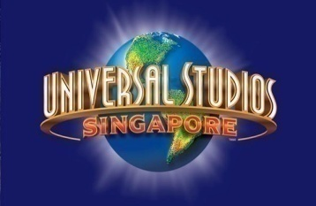
พบกับเครื่องเล่นใหม่ล่าสุด ทรานส์ฟอร์เมอร์ส เดอะ ไรด์ (Transformers the Ride) สงครามศึกจักรกลแบบ 3 มิติ เป็นเครื่องเล่นชนิดเสมือนจริงที่จำลองเอาฉากของภาพยนตร์ดังเรื่องทรานส์ฟอร์เมอร์สมาให้ผู้เล่นเข้าเป็นส่วนหนึ่งกับกองกำลังเนสเข้าร่วมกับฝ่ายออโต้บอทส์ทำหน้าที่พิทักษ์ปกป้องแหล่งพลังชีวิตออลสปาร์กจากเหล่าศัตรูดีเซ็ปติคอนส์ให้คุณ ได้เพลิดเพลินกับการเยี่ยมชมคาสิโนแห่งแรกของประเทศสิงคโปร์
(อิสระ อาหารกลางวัน เพื่อความสะดวกในการท่องเที่ยว)
ได้เวลาอันสมควร คณะพร้อมกัน ณ จุดนัดหมาย นำท่านเดินทางสู่ภัตตาคาร
ค่ำ รับประทานอาหารค่ำ ณ ภัตตาคาร
จากนั้นนำท่านพบกับเมกกะโปรเจกต์ มาริน่า เบย์ แซนด์ ล่าสุดที่รัฐบาลสิงคโปร์ได้พัฒนาร่วมกับ ลาสเวกัสแซนด์ ดอร์เปอร์เรชั่นเพื่อเนรมิตอ่าวมาริน่าให้เป็นแหล่งท่องเที่ยวใหม่..โดยเอาโรงแรม ที่มีห้องพักสุดหรู กว่า 2,560 ห้อง , คาสิโนที่ใหญ่เป็นอันดับ สองของโลก สามารถจุคนได้ราว 15,000 คน มีโต๊ะเกมส์ต่างๆ 500 โต๊ะ ตู้

สล็อต 1,500 ตู้ ห้างสรรพสินค้าที่รวมแบรนด์จากทั่วโลก โรงละคร และศูนย์การประชุมมาไว้ด้วยกันภายใต้
อาคารที่มีลักษณะคล้ายกองไพ่ 3 กอง และมีเรือขนาดใหญ่วางซ้อนด้านบนอีกชั้นหนึ่ง....หรือ ท่านอยากชมวิว
รอบๆ อ่าวมาริน่า... ท่านสามารถขึ้นมาชมวิวที่ สวนลอยฟ้า ชั้น 57 ( SKY PARK)
(SKY PARK …ไม่รวมค่าเข้าชม ท่านละ 25 SGD)
พร้อมให้ท่านได้ชมการแสดง แสง สี ตระการตา กับม่านน้ำประกอบเสียงเพลงอันสวยงาม Wonderful show

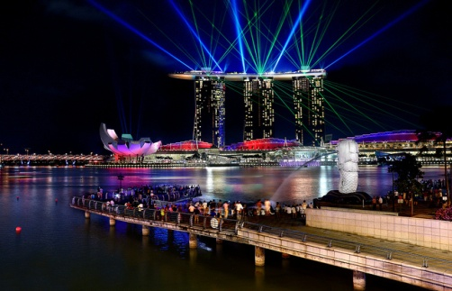
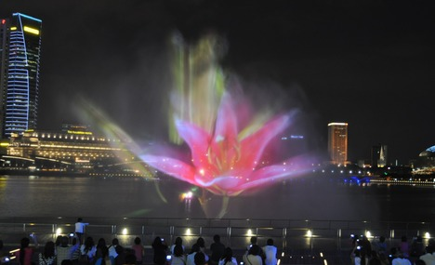
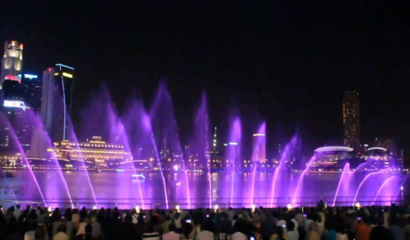

จากนั้นเข้าสู่โรงแรมที่พัก FURAMA RIVERFRONT HOTEL (โรงแรมดีระดับ 4 ดาว) / หรือเทียบเท่า

วันที่สาม วัดพระเขี้ยวแก้ว – Duty Free - ช้อปปิ้งออร์ชาร์ด – กรุงเทพ (B/-/-)

เช้า รับประทานอาหารเช้า ณ ห้องอาหารของโรงแรม
จากนั้นนำท่านเดินทางสู่ไชน่าทาวน์ เพื่อ นมัสการ พระเขี้ยวแก้ว ในวัดซึ่งสร้างตามแบบสถาปัตยกรรมสมัย ราชวงศ์ถัง ศิลปะแบบบุโรพุทโธ จากนั้นนำท่านแวะเลือกซื้อน้ำหอมและของที่ระลึกที่ร้าน Duty Free
บ่าย จากนั้นให้ท่านได้ช้อปปิ้งอิสระตามอัธยาศัยที่ห้างสรรพสินค้าชั้นนำที่ ถนนออร์ชาร์ด อาทิเช่น ห้าง TAKASHIMAYA, ISETAN, TANG และอื่น ๆ อีกมากมาย
( อาหารค่ำอิสระตามอัธยาศัยเพื่อความสะดวกในการช้อปปิ้ง )
18.35 น. ออกเดินทางสู่สุวรรณภูมิ โดยสายการบินสิงคโปร์ แอร์ไลน์ เที่ยวบินที่ SQ 978
( บริการอาหาร และ เครื่องดื่ม บนเครื่อง )
20.00 น. เดินทางกลับถึง สนามบินสุวรรณภูมิ โดยสวัสดิภาพ พร้อมความประทับใจ

******************************************************************************
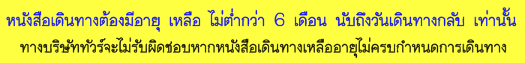

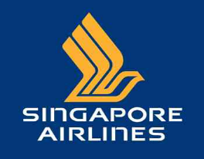

ตลุยโลกเหนือจินตนาการ ดินแดน มหาสนุก ยูนิเวอร์แซล สตูดิโอ
เที่ยวเต็มอิ่ม ช้อปปิ้งจุใจ พักโรงแรมดี 4 ดาว

กำหนดการเดินทาง
14-16 มีนาคม /18-20 เมษายน / 16-18, 23-25 พฤษภาคม
ราคาเพียง 18,999 บาทเท่านั้น
อัตราค่าบริการ
ผู้ใหญ่พักห้องคู่ ท่านละ 18,999 บาท
เด็กอายุต่ำกว่า 12 ปี มีเตียง ท่านละ 18,499 บาท (พักกับผู้ใหญ่ 2 ท่าน)
เด็กอายุต่ำกว่า 12 ปี ไม่มีเตียง ท่านละ 17,499 บาท (พักกับผู้ใหญ่ 2 ท่าน)
พักเดี่ยวจ่ายเพิ่ม ท่านละ 5,900 บาท

05-07 เมษายน พิเศษต้อนรับวันจักรี ราคา 19,999 บาท
อัตราค่าบริการ
ผู้ใหญ่พักห้องคู่ ท่านละ 19,999 บาท
เด็กอายุต่ำกว่า 12 ปี มีเตียง ท่านละ 19,499 บาท (พักกับผู้ใหญ่ 2 ท่าน)
เด็กอายุต่ำกว่า 12 ปี ไม่มีเตียง ท่านละ 18,499 บาท (พักกับผู้ใหญ่ 2 ท่าน)
พักเดี่ยวจ่ายเพิ่ม ท่านละ 5,900 บาท

อัตรานี้รวม
- ค่าตั๋วเครื่องบินไป กลับ โดยสายการบิน สิงคโปร์แอร์ไลน์ SQ พร้อมค่าภาษีสนามบินทุกแห่ง
- ค่ารถปรับอากาศรับ -ส่ง ตามที่ระบุในรายการ
- โรงแรมที่พัก 2 คืน - ค่าบัตรเข้าชมสถานที่ต่าง ๆ ตามที่ระบุไว้ในรายการ
- ค่าอาหารตามที่ระบุในรายการ - ค่ามัคคุเทศก์นำเที่ยว
- ประกันอุบัติเหตุระหว่างการเดินทางวงเงิน 1,000,000 บาท ตามเงื่อนไขของประกันที่บริษัทได้ทำไว้
- ค่าสัมภาระสำหรับโหลดใต้ท้องเครื่อง น้ำหนักไม่เกิน 20 ก.ก. ต่อ ท่าน/ท่านละ 1 ใบ

อัตรานี้ไม่รวม
- ค่าภาษีมูลค่าเพิ่ม ค่าภาษีหัก ณ ที่จ่าย (หากต้องการ) / ค่าใช้จ่ายส่วนตัวอื่น ๆ เช่น ค่าซักรีด ค่าโทรศัพท์ ฯลฯ
- ค่าทิปมัคคุเทศก์ท้องถิ่นและคนขับรถ ( ขั้นต่ำโดยประมาณ 20 เหรียญสิงคโปร์ดอลล่าห์ / PAX / TIP)
*** สามารถให้ได้มากกว่านี้ ตามความประทับใจ รบกวนรวบรวมไว้ให้หัวหน้าทัวร์ในวันสุดท้ายของการเดินทาง ***
- ค่าทิปสำหรับหัวหน้าทัวร์
- ( ไม่รวมค่าขึ้นลิฟต์สำหรับ Super Tree ท่านละ 5 เหรียญสิงคโปร์ดอลล่าห์) ที่ Garden by the bay
- (ไม่รวมค่าเข้าชม SKY PARK …ท่านละ 25 เหรียญสิงคโปร์ดอลล่าห์) ที่ Marina bay sand
- ไม่แจกกระเป๋าเดินทาง (เนื่องจากเป็นโปรแกรมราคาโปรโมชั่น)
- ค่าทำหนังสือเดินทาง และ ค่าวีซ่าของลูกค้าต่างด้าว (ลูกค้าต้องดำเนินการจัดทำด้วยตัวเอง)

การสำรองที่นั่ง
- กรุณามัดจำ 10,000 บาท / ท่าน หลังจากการจองภายใน 3 วัน
- พร้อมแจ้งชื่อเป็นภาษาอังกฤษของทุกท่านที่ต้องการเดินทาง ตรงตามหน้าหนังสือเดินทางเท่านั้น
หรือ ส่งสำเนาหน้าหนังสือเดินทาง ที่มีอายุการใช้งานเหลือไม่ต่ำกว่า 6 เดือน
- สำหรับค่าทัวร์ส่วนที่เหลือ ชำระ ก่อนการเดินทางอย่างน้อย 15 วัน

หมายเหตุ
1. บริษัทฯสงวนสิทธิ์ในการเปลี่ยนแปลงรายการท่องเที่ยวได้ตามความเหมาะสม
2. บริษัทไม่สามารถรับผิดชอบค่าเสียหายกรณีเกิดเหตุจำเป็นหรือเหตุสุดวิสัย อันเนื่องจากภัยธรรมชาติ
การล่าช้า หรือยกเลิกของสายการบิน การนัดหยุดงาน ปัญหาการเมือง การจลาจล การปฏิเสธการเข้าเมือง ฯลฯ
3. ราคาทัวร์เป็นแบบเหมาจ่ายหากท่านยกเลิกรายการใด รายการนึง ระหว่างทำทัวร์ ทางบริษัทขอสงวนสิทธิ์ที่
จะไม่คืนเงินในส่วนที่ขาดหายไป
4. ราคาดังกล่าวข้างต้นสามารถเปลี่ยนแปลงได้ตามความเหมาะสม ทั้งนี้ขึ้นอยู่กับสภาวะค่าเงินบาทที่ไม่คงที่และกรณีที่สายการบินมีการเรียกเก็บค่าน้ำมัน เพิ่มเติมจากราคาที่กำหนดไว้
5. อัตราค่าบริการนี้สำหรับคณะ เดินทางอย่างต่ำ 20 ท่าน ในกรณีที่คณะเดินทางน้อยกว่าที่กำหนดจะไม่มีมัคคุเทศก์นำเที่ยวจากเมืองไทย แต่จะมีมัคคุเทศก์ที่สิงคโปร์รอรับท่าน (พูดภาษาไทย)

การยกเลิกและการเปลี่ยนแปลง
- ยกเลิก ก่อน การเดินทาง 30 วัน คืนค่าทัวร์ทั้งหมด
- ยกเลิก ก่อน การเดินทาง 15 วัน ทางบริษัทฯ ขอสงวนสิทธิ์ในการคืน เงินมัดจำ ทั้งหมดในทุกกรณี
- ยกเลิก ก่อน การเดินทาง 10 วัน เก็บค่าใช้จ่าย 80% ของราคาทัวร์ในทุกกรณี
- ยกเลิก ก่อน การเดินทาง 07 วัน เก็บค่าใช้จ่ายทั้งหมด 100 % ของราคาทัวร์ในทุกกรณี

ราคานี้รวม
1. ค่าที่พักตามที่ระบุ ระดับมาตรฐานทัวร์ 3 ดาว
2. ค่าน้ำดื่ม ระหว่างเดินทางในรถกับสถานที่ท่องเที่ยว 1 ขวด ต่อวัน
3. ค่าอาหารทุกมื้อตามรายการ
4. ค่าธรรมเนียมต่างๆ ในการเข้าชมตามรายการ
5. ค่ามัคคุเทศก์ท้องถิ่น
6. ค่าประกันฯการเดินทางในวงเงินท่านละ 1,000,000 บาท
7. ค่าเข้าชมสถานที่ต่าง ๆ ตามรายการ

ราคาไม่รวม
1. ค่าทิป ไกด์ และคนขับรถ
2. ค่าใช้จ่ายใน มินิบาร์ ให้ห้องพัก อะไรที่ทานฟรีได้กรุณาสอบถามมัคคุเทศก์ที่ดูแลท่าน
3. ค่าใช้จ่าย นอกเหนือรายการทัวร์ที่เรากำหนดไปให้
4. ค่าภาษี ต่าง ๆ ไม่ว่ามูลค่าเพิ่ม 7 % หรือ หัก ณ ที่จ่าย 3 %
5. ค่าซักรีด
6. ค่าวีซ่า คนต่างประเทศ คนไทยได้รับการยกเว้น

สิ่งที่ต้องเตรียม
1. รูปถ่ายสีขนาด 1-2 นิ้ว จำนวน 2 ใบ สำหรับคนต่างประเทศ ( พาสปอร์ต คนไทย ไม่ต้องใช้ รูปถ่าย ไปทำวีซ่า )
2. พาสปอร์ตตัวจริง ที่มีอายุใช้งานได้ไม่ต่ำกว่า 6 เดือน

การชำระเงิน :
มัดจำล่วงหน้า ท่านละ 10,000 บาท
ส่วนที่เหลือ ชำระให้หมดก่อน 15 วัน ของวันออกเดินทาง
โอนมาที่ ธนาคารใด ธนาคารหนึ่ง ในบัญชีกระแสรายวัน ในนาม สมปอง เจนชัยจิตรวนิช
ธนาคาร กรุงศรีอยุธยา สาขา สี่แยกวังหิน เลขที่บัญชี 2140013280
ธนาคาร กสิกรไทย สาขา รัชดา-ห้วยขวาง เลขที่บัญชี 089-1069251
หรือ โอนมาที่ ธนาคารใด ธนาคารหนึ่ง ในบัญชีออมทรัพย์ ในนาม สมปอง เจนชัยจิตรวนิช
ธนาคาร กรุงศรีอยุธยา สาขาตลาดถนอมมิตร วัชรพล เลขที่บัญชี 479-1-08508-1
ธนาคาร ไทยพาณิชย์ สาขาย่อย เซ็นทรัลปิ่นเกล้า บัญชี ออมทรัพย์ เลขที่ 183-2 10718-9
ธนาคาร กรุงเทพ สาขาย่อย เซ็นทรัล ปิ่นเกล้า บัญชีออมทรัพย์ เลขที่ 095-0-20209-3
ธนาคาร กสิกรไทย สาขาซอย วัชรพล บัญชีออมทรัพย์ เลขที่ 796-2-09343-9

พิเศษ จากเรา
01. รายการทัวร์ทั่วไป city tour ของเราจัดคงตามรูปแบบของทัวร์ทั่วไป
แต่เราได้มีการเพิ่มรายละเอียดปลีกย่อยเข้าไปอีกมากมายให้สังเกตในรายละเอียดได้เลย
02. ถ่ายภาพมากกว่า 1,000 ภาพ จัดทำเป็น ซีดี แจกทุกท่าน ( กรณีกรุ๊ปใหญ่เท่านั้น)
03. เที่ยวมากกว่าลึกกว่า สัมผัสถึงท้องถิ่นมากกว่า
04. มีไกด์ พูดไทย ได้ มาบริการให้
05. อาหาร ครบ ทุกมื้อ ตามโปรแกรม
06. ราคาที่นำเสนอพิเศษสุดกว่าที่อื่น แต่มากด้วยคุณภาพกว่ามากมาย
07. เราประกันอุบัติเหตุการเดินทางให้ คนละ 1,000,000 บาท

− สมปอง ทัวร์ /
− ใบอนุญาตประกอบธุรกิจการท่องเที่ยว เลขที่ 11 / 05588
− Website : www.programtour.com
− Email : jenchai624@hotmail.com
− Chat : msn : jenchai624@hotmail.com
− Chat : Skype : jenchai624
− Chat : Line : ID : 0899246304
− Office 1 : ประเทศไทย : 02-8867018-9 (ตลิ่งชัน)
− Office 2 : ประเทศไทย : 02-9481866 (รามอินทรา )
− Mobile : มือถือ ไทย : 089-9246304, 087-5149753,
− Mobile : มือถือ เวียดนาม : 091-6003612

